|  |  |  |  |  |
| --- | --- | --- | --- | --- |
|  | Организация Объединенных Наций | | ECE/TRANS/WP.29/2021/97 | |
| _unlogo | | **Экономический  и Социальный Совет** | | Distr.: General  2 September 2021  Russian  Original: English |

**Европейская экономическая комиссия**

Комитет по внутреннему транспорту

**Всемирный форум для согласования правил   
в области транспортных средств**

**Сто восемьдесят пятая сессия**

Женева, 23–25 ноября 2021 года

Пункт 4.7.1 предварительной повестки дня

**Соглашение 1958 года:**

**рассмотрение проектов поправок к существующим**

**правилам ООН, представленных GRSG**

Предложение по поправкам серии 04 к Правилам № 67 ООН (транспортные средства, работающие на СНГ)

Представлено Рабочей группой по общим предписаниям, касающимся безопасности[[1]](#footnote-1)\*

Воспроизведенный ниже текст был принят Рабочей группой по общим предписаниям, касающимся безопасности, на ее сто двадцать первой сессии, состоявшейся в апреле 2021 года (ECE/TRANS/WP.29/GRSG/100, п. 66). В его основу положен документ ECE/TRANS/WP.29/GRSG/2021/8. Этот текст представляется Всемирному форуму для согласования правил в области транспортных средств (WP.29) и Административному комитету Соглашения 1958 года (AC.1) для рассмотрения и проведения голосования на их сессиях в ноябре 2021 года.

*Пункт 5.2* изменить следующим образом:

«5.2 Каждому типу оборудования, официально утвержденному в соответствии с приложением 4 к Соглашению (E/ECE/TRANS/505/  
Rev.3), присваивают номер официального утверждения».

*Пункт 16.2* изменить следующим образом:

«16.2Каждому типу транспортного средства, официально утвержденному в соответствии с приложением 4 к Соглашению (E/ECE/TRANS/  
505/Rev.3), присваивают номер официального утверждения».

*Пункты 17.1.8–17.1.8.2* изменить следующим образом:

«17.1.8 Идентификация транспортных средств, работающих на СНГ

17.1.8.1 На транспортных средствах категорий M2/N2 и M3/N3 должна иметься наклейка, указанная в приложении 17.

17.1.8.2 Эти наклейки должны размещаться на передней части транспортного средства и на левой стороне, а также на правой стороне транспортного средства; на стороне вблизи передней двери, если она имеется. Если передней двери нет, то наклейка должна быть размещена на первой трети длины транспортного средства. Кроме того, в случае транспортных средств категорий M2 и M3 наклейка должна быть прикреплена к задней части транспортного средства».

*Включить новые пункты 22.19–22.23* следующего содержания:

«22.19 Начиная с официальной даты вступления в силу поправок серии 04 ни одна из Договаривающихся сторон, применяющих настоящие Правила, не отказывает в предоставлении или признании официальных утверждений типа на основании настоящих Правил с внесенными в них поправками серии 03.

22.20 Начиная с 1 сентября 2023 года Договаривающиеся стороны, применяющие настоящие Правила, не обязаны признавать официальные утверждения типа на основании поправок предшествующих серий, впервые выданные после 1 сентября 2023 года.

22.21 До 1 сентября 2025 года Договаривающиеся стороны, применяющие настоящие Правила, признают официальные утверждения типа в соответствии с поправками предыдущих серий, которые были впервые выданы до 1 сентября 2023 года.

22.22 После 1 сентября 2025 года Договаривающиеся стороны, применяющие настоящие Правила, не обязаны признавать официальные утверждения типа, предоставленные на основании предшествующих серий поправок к настоящим Правилам.

22.23 Независимо от пункта 22.22 выше Договаривающиеся стороны, применяющие настоящие Правила ООН, продолжают признавать официальные утверждения типа ООН, предоставленные на основании предыдущих серий поправок к настоящим Правилам ООН, для транспортных средств/систем транспортных средств/элементов транспортных средств, которые не затронуты изменениями, внесенными на основании поправок серии 04».

*Приложение 17* изменить следующим образом:

«**Приложение 17**

**Положения, касающиеся опознавательных знаков для транспортных средств категорий M2/N2 и M3/N3, работающих на СНГ**

(Пункт 17.1.8 настоящих Правил)

*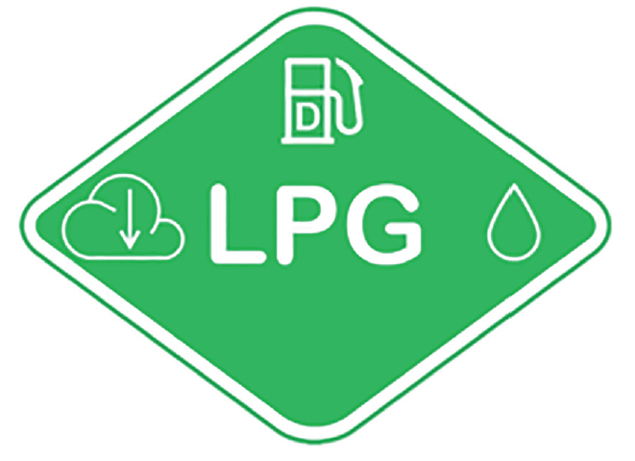*

Наклейка должна быть устойчивой к атмосферным воздействиям.

В центральной части указывается первый источник энергии.

В верхней части указывается второй источник энергии.

В левой части указывается поведение газа, обусловленное его плотностью.

В правой части указывается агрегатное состояние газообразного топлива при хранении.

Компоновка и символы должны соответствовать стандарту ISO 17840-4:2018.

Цвет и размеры наклейки должны отвечать следующим требованиям:

Цвета:

Фон: зеленый, код RGB 0, 176, 80

Окаймление: белое светоотражающее

Буквы и символы: белые светоотражающие

Размеры:

Ширина наклейки: > 110 мм

Высота наклейки: > 80 мм».

1. \* В соответствии с программой работы Комитета по внутреннему транспорту на 2021 год, изложенной в предлагаемом бюджете по программам на 2021 год (A/75/6 (часть V, разд. 20), п. 20.51), Всемирный форум будет разрабатывать, согласовывать и обновлять правила ООН в целях улучшения характеристик транспортных средств. Настоящий документ представлен в соответствии с этим мандатом. [↑](#footnote-ref-1)